Муниципальное дошкольное образовательное учреждение
детский сад «Сказка» города Николаевска Волгоградской области

Утверждено
Заведующим МДОУ «Сказка»
__________ Т. В. Меденцовой

Консультация по оказанию услуг психолого- педагогической, методической и консультативной помощи в консультативном пункте МДОУ «Детский сад города Николаевска «Сказка» на тему:
«Песочная терапия»

Подготовила воспитатель
средней группы
Березовская О. Н.

Ноябрь 2021 год
Как сделать отдых ребенка не только интересным, но и полезным для его развития? Чем увлечь малыша и развлечь его в компании друзей? Как сделать досуг своего чада безопасным, увлекательным и креативным?
Есть ответ на этот вопрос – рисование песком!
Игра с песком — это естественная и доступная для каждого ребенка форма деятельности.
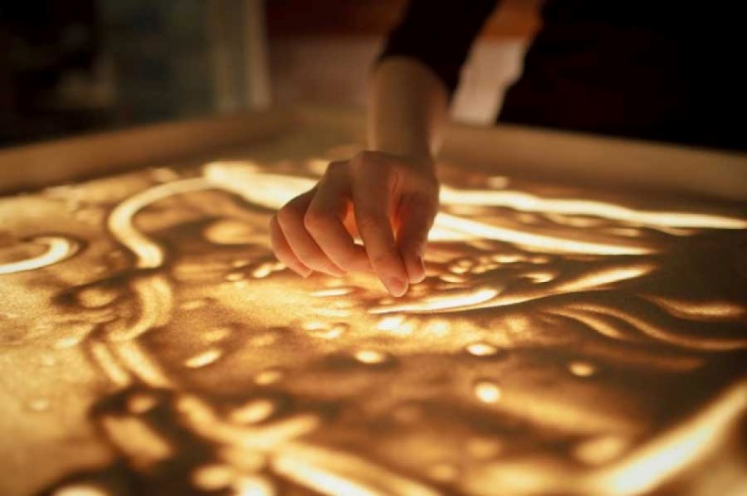
Что нужно для игры в песок?
А нужно, в сущности, так мало
Любовь, желанье, доброта,
Чтоб Вера в Детство не пропала
Простейший ящик из стола
Покрасим голубою краской,
Горсть золотистого песка
Туда вольется дивной сказкой
Игрушек маленький набор
Возьмем в игру…Подобно богу
Мы создадим свой Мир Чудес,
Пройдя Познания Дорогу.

Огромное разнообразие видов игр и занятий с этим материалом делает его идеальным развлечением для детей разного возраста.
Одним из самых популярных устройств для рисования песком является световой стол.
Все мы знаем о том, что игры с песком - самое любимое занятие детей дошкольного возраста. Игра с песком как способ развития ребенка, известна с давних времен, это естественная и доступная каждому малышу форма деятельности.

Песочная терапия поможет в развитии внимания, восприятия, памяти, мышления. Песок идеально подходит для формирования перцептивных ощущений, сенсорного воспитания, мелкой моторики.
Рисование песком на световом столе стимулирует ускоренное развитие мышления и речи ребенка, так как, пересыпая песок из ладошки в ладошку, захватывая песок в кулачок, выравнивая песок на стекле - все эти движения непроизвольно влияют на развитие мелкой моторики, и соответственно, на развитие речи ребенка.

Знаете ли вы, что благодаря таким играм существенно усиливается желание ребенка узнавать что-то новое, экспериментировать и работать самостоятельно; гармонично и интенсивно развиваются все познавательные функции (восприятие, внимание, память, мышление), а также речь и моторика.

Упражнения при играх с песком
1) скользить ладонями по поверхности песка, выполняя зигзагообразные и круговые движения (как машинка, змейка, санки и др.), выполнить те же движения, поставив ладонь ребром; "пройтись" ладошками по проложенным трассам, оставляя на них свои следы;

2) создать отпечатками ладоней, кулачков, костяшек кистей рук всевозможные причудливые узоры на поверхности песка и попытаться найти сходство полученных узоров с какими-либо объектами окружающего мира (ромашкой, солнышком, капелькой дождя, травинкой, деревом, ежиком и пр.);
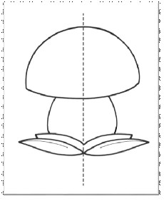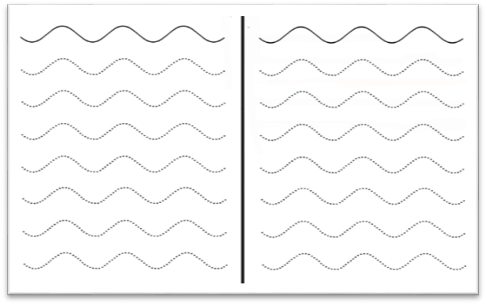
3) "пройтись" по поверхности песка поочередно каждым пальцем правой и левой рук, после — двумя руками одновременно (сначала только указательными, потом — средними, затем — безымянными, большими, и наконец — мизинчиками);
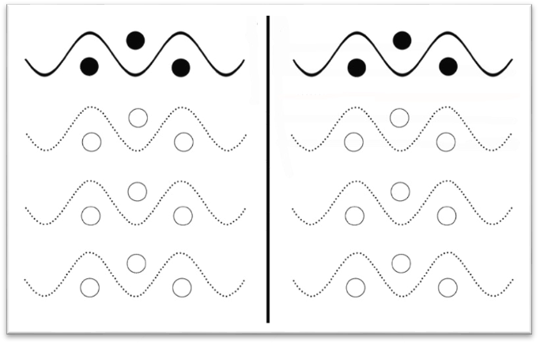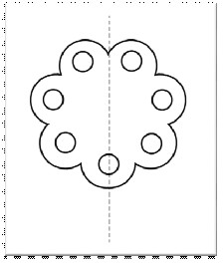

4) "поиграть" пальцами по поверхности песка, как на клавиатуре пианино или компьютера. При этом двигать не только пальцами, но и кистями рук, совершая мягкие движения вверх-вниз. Для сравнения ощущений можно предложить ребенку проделать то же упражнение на поверхности стола;
5) сгруппировав пальцы по два, по три, по четыре, по пять, оставлять на песке загадочные следы. (Как хорошо вместе пофантазировать: чьи они?) имеют колоссальное значение для развития психики ребенка.
Способы работы с песком:
1) Способы засыпания рабочего стола:
Просеивание (сквозь пальцы) расхлопывание ладошкой дождик (сыпем из кулачка) торнадо (сыпем из двух кулачков) волна.

2) Техника рисования песком (основные приёмы):
Насыпание: из ладони, из кулачка, из пальцев; Втирание: пальцем, несколькими пальцами, симметрично двумя руками, ребром ладони, ладонью, кулачком, ребром большого пальца, рисование мизинцем; Процарапывание: палочкой, картоном, кистью; Отпечаток: предметов, трафаретов, ладоней.

3) Особенности в работе с песком на световых столах:
Рисование отличается простотой Песочное рисование это – КРАСИВО! Пластичность, уменьшение стресса, воздействие светом, цветом, музыкой

